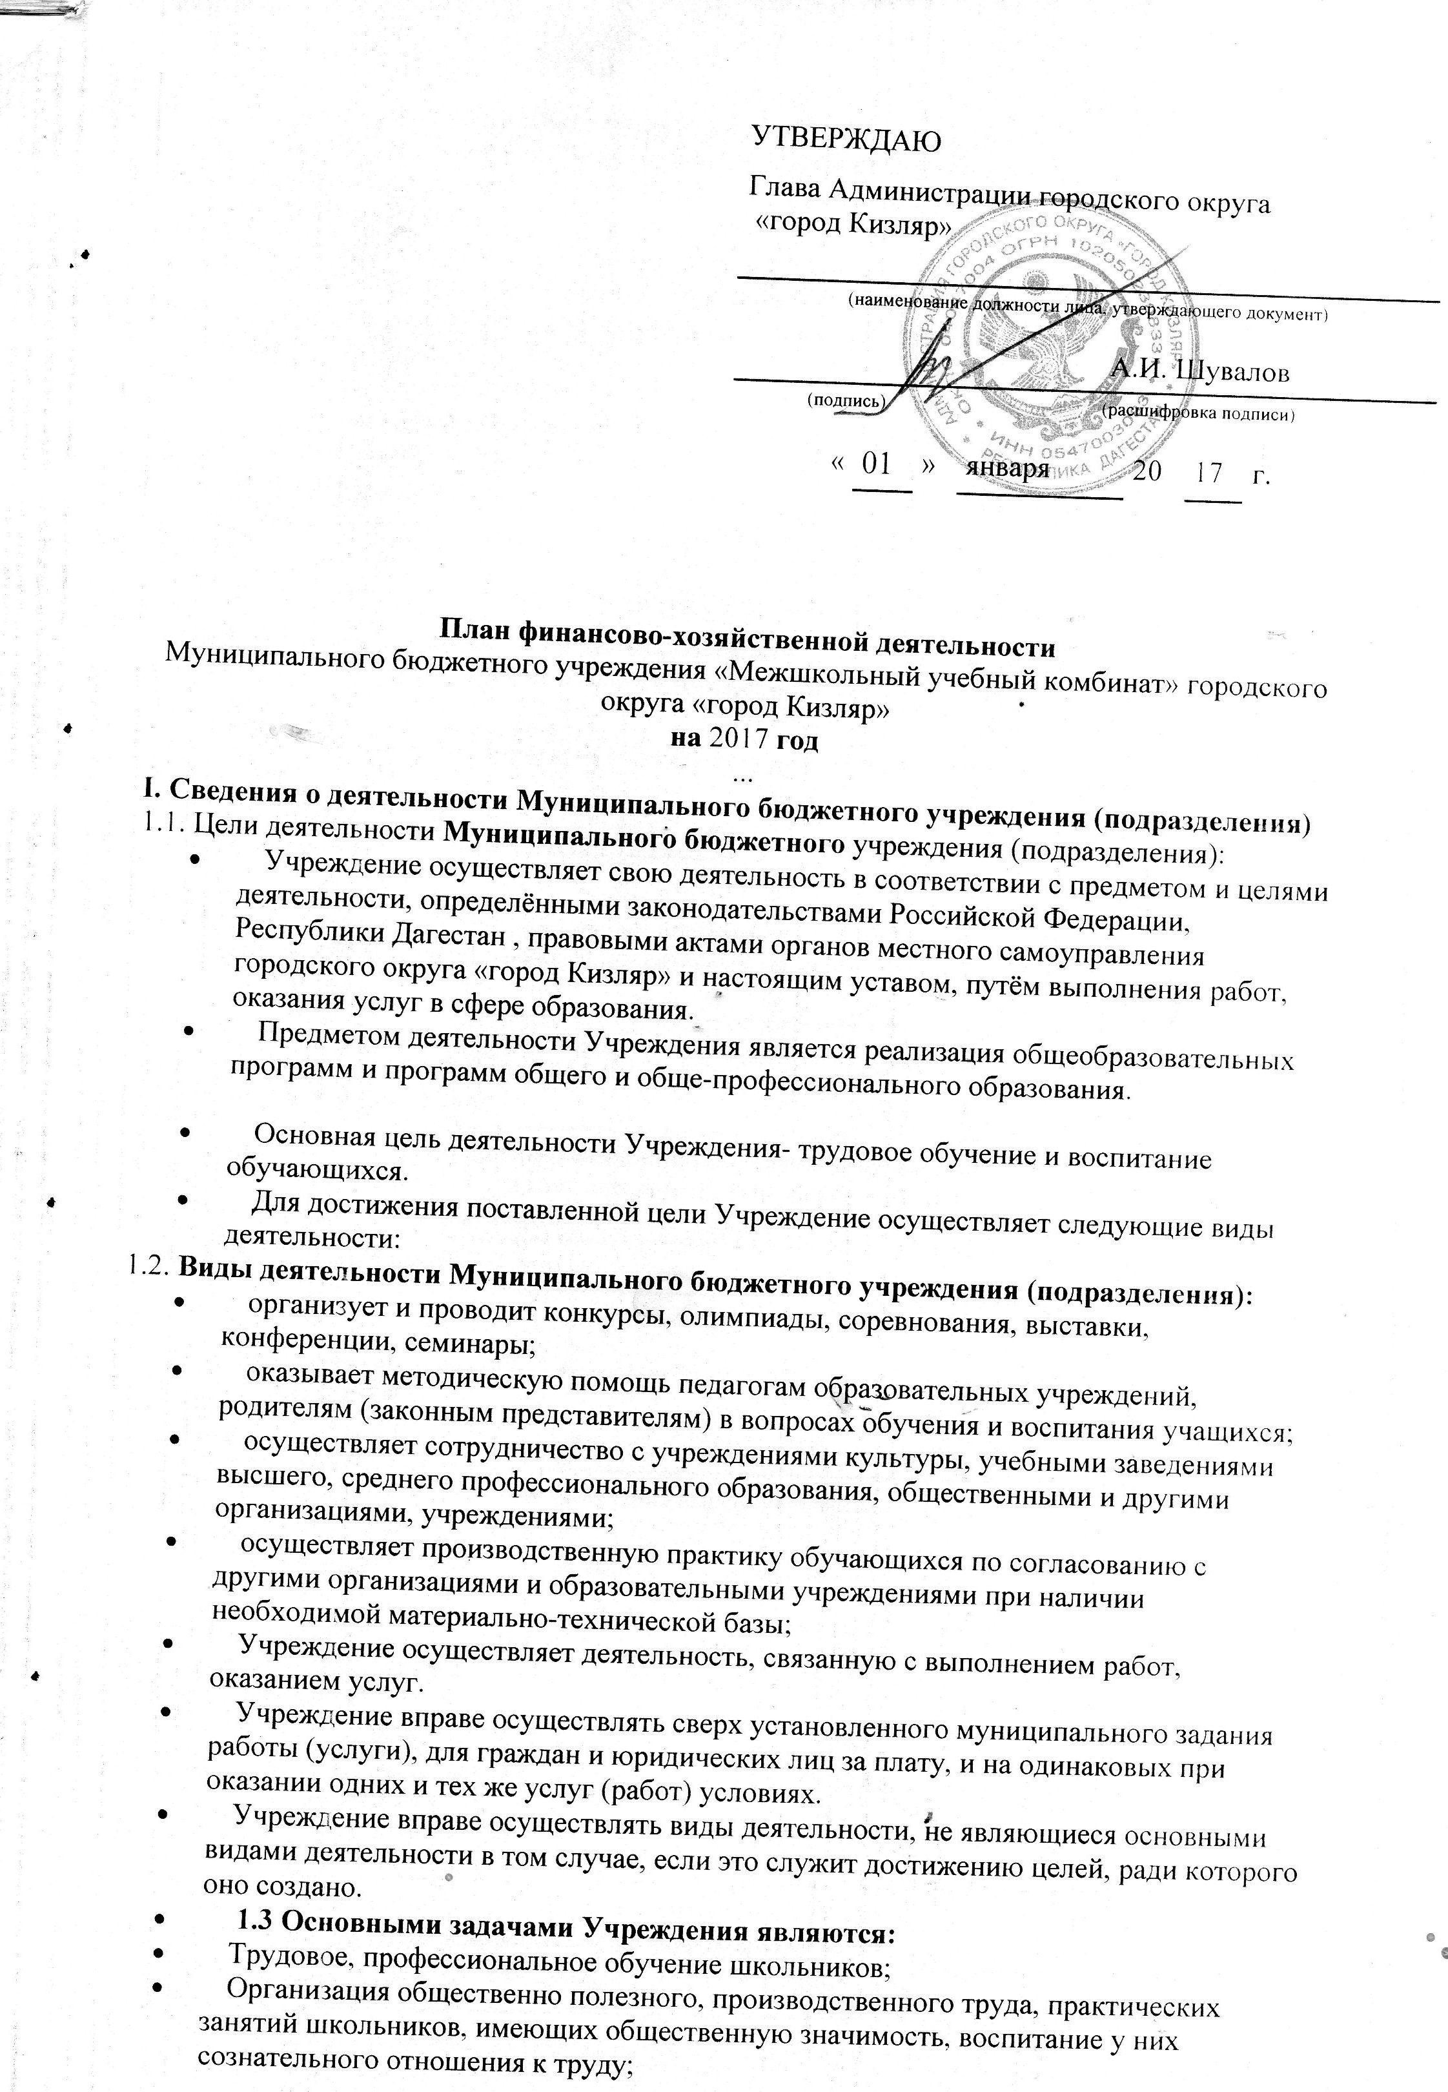
- Проведение профориентационной работы со школьниками;
- Создание основы для осознанного выбора и последующего освоения профессиональных образовательных программ.
- 1.4 Учреждение реализует:
- Дополнительные образовательные программы, обеспечивающие трудовое воспитание, профессиональную ориентацию и подготовку обучающихся;
- Программы профессиональной подготовки незанятой молодёжи в возрасте до 18 лет;
- Программы профессиональной подготовки по договорам с гражданами, органами по труду и службами занятости населения, предприятиями, учреждениями и другими организациями;
- Оказание населению, предприятиям и организациям дополнительных, в том числе платных образовательных и консультационных услуг на договорной основе.

II. Показатели финансового состояния Муниципального бюджетного учреждения
(подразделения)
Наименование показателя |  | Сумма
I. Нефинансовые активы, всего:
из них:
1.1. Общая балансовая стоимость недвижимого имущества, всего
 | в том числе:
1.1.1. Стоимость имущества, закрепленного собственником имущества за
Муниципальным бюджетным учреждением (подразделением) на праве
оперативного управления
1.1.2. Стоимость имущества, приобретенного Муниципальным бюджетным
учреждением (подразделением) за счет выделенных собственником
имущества учреждения средств
1.1.3. Стоимость имущества, приобретенного Муниципальным бюджетным
учреждением (подразделением) за счет доходов, полученных от платной и
иной приносящей доход деятельности
1.1.4. Остаточная стоимость недвижимого государственного имущества
1.2. Общая балансовая стоимость движимого государственного имущества,
всего
 | в том числе:
1.2.1. Общая балансовая стоимость особо ценного движимого имущества
1.2.2. Остаточная стоимость особо ценного движимого имущества
II. Финансовые активы, всего
 | из них:
2.1. Дебиторская задолженность по доходам, полученным за счет средств
муниципального бюджета
2.2. Дебиторская задолженность по выданным авансам, полученным за счет
средств муниципального бюджета, всего:
 | в том числе:
...
2.3. Дебиторская задолженность по выданным авансам за счет доходов,
полученных от платной и иной приносящей доход деятельности, всего:
 | в том числе:
2.3.1. По выданным авансам на услуги связи
.
III. Кредиторская задолженность |  | 472 886,94
 | из них:
3.1. Просроченная кредиторская задолженность |  | -
3.2. Кредиторская задолженность по расчетам с поставщиками и  подрядчиками за счет средств федерального бюджета, всего: |  | 51 954,21
3.3. Кредиторская задолженность по оплате труда всего: |  | 154 597,38
3.4 Кредиторская задолженность по начислению на оплату труда всего: |  | 213 852,55
3.5. Кредиторская задолженность по налогам и сборам всего: |  | 52 482,80
III. Показатели по поступлениям и выплатам Муниципального бюджетного учреждения
(подразделения)
Наименование  показателя |  | Код  бюджетной классификации | Всего | В том числе:
 |  | Код  бюджетной классификации | Всего | Операции по  лицевым  счетам,  открытым в  органах  Федерального  Казначейства | Операции по  счетам,  открытым в  кредитных  организациях
Планируемый остаток средств на начало планируемого года |  | Х | 3 912 000,00 | 3 912 000,00
Поступления, всего: |  | Х | 3 912 000,00 | 3 912 000,00
 | в том числе: | Х
Субсидии на выполнение  государственного задания |  | Х | 3 712 000,00 | 3712 000,00
Поступления от оказания  муниципальным бюджетным  учреждением (подразделением)  услуг (выполнения работ),  предоставление которых для  физических и юридических лиц осуществляется на платной основе, всего |  | Х | 200 000,00 | 200 000,00
Выплаты, всего |  | 900 | 3 712 000,00 | 3 712 000,00
 | из них:
Заработная плата |  | 111 | 2 549 500,00 | 2 549 500,00
Прочие выплаты |  | 112 | - | -
Начисления на выплаты по оплате труда |  | 119 | 769 949,00 | 769 949,00
Закупка товаров, работ и услуг для обеспечения муниципальных услуг |  | 244 | 327 151,00 | 327 151,00
В т.ч.
Услуги интернет-провайдеров |  | 244 | 6 000,00 | 6 000,00
 | Коммунальные услуги | 244 | 316 000,00 | 316 000,00
-отопление; |  |  | 260 000,00 | 260 000,00
-холодное водоснабжение; |  |  | 2 000,00 | 2 000,00
-предоставление электроэнергии; |  |  | 48 000,00 | 48 000,00
-оплата услуг канализации; шамбо |  |  | 6 000,00 | 6 000,00
Х
Содержание имущества |  | 244 | - | -
Абонентская и повременная плата за использование линии связи, услуги |  | 244 | 5 151,00 | 5 151,00
Прочие работы, услуги |  | 244 | - | -
Х
Прочие расходы |  | 290 | 65 400,00 | 65 400,00
в т.ч. |  | 851 | 60 000,00 | 60 000,00
из них:
-налог на имущество; |  | 851 | 18 000,00 | 18 000,00
-земельный налог, в т.ч. в период строительства объекта; |  | 851 | 42 000,00 | 42 000,00
В т.ч. |  | 852 | 5 400,00 | 5 400,00
из них:
-транспортный налог; |  | 852 | 1 400,00 | 1 400,00
-плата за загрязнение окружающей среды; |  | 852 | 4 000,00 | 4 000,00
В т.ч. |  | 853 | - | -
Из них:
-уплата штрафов, пеней за несвоевременную уплату налогов, сборов, оплата санкций за несвоевременную оплату поставки товаров, работ, услуг, других экономических санкций; |  | 853 | - | -
Всего за счет средств местного бюджета: |  |  | 3 712 000,00 | 3 712 000,00
Всего за счет собственных доходов: |  |  | 200 000,00 | 200 000,00
В т.ч.
Увеличение стоимости основных средств ( за счет собственных доходов) |  | 244 | - | -
Из них:

